BÁO CÁO LAB 3
Nhận dạng tiếng nói nâng cao với Gaussian HMM – CSE457
Họ tên: Lê Văn Chương | MSSV: 2351260643 | Lớp: ................
Lưu ý trung thực: khi làm báo cáo này chưa có bộ WAV thật của 5 lệnh tiếng Việt. Toàn bộ số liệu bên dưới lấy từ dữ liệu GIẢ LẬP (nguyên âm tổng hợp bằng formant, 2 “người nói”, 6 train + 2 test/lớp) chỉ nhằm kiểm chứng pipeline chạy đúng. Dữ liệu giả lập rất dễ phân biệt nên không dùng để kết luận về tiếng Việt thật; cần chạy lại Lab03.py trên dữ liệu thật và thay số liệu ở mục 3–4.

1. Thiết kế hệ thống
Pipeline: WAV (16 kHz, mono) → trim silence (top_db=30) → pre-emphasis 0.97 → 13 MFCC (cửa sổ Hamming 25 ms, bước 10 ms, 26 mel, n_fft=512) → Δ, Δ² → vector 39 chiều → CMVN theo từng utterance (không dùng thống kê test) → whole-word HMM → chọn argmax log P(X|λw).
- Dữ liệu: 5 lớp (mở, đóng, lên, xuống, dừng); mỗi lớp 6 file train (_01.._06) và 2 file test (_07, _08); không file nào xuất hiện ở cả hai tập (kiểm tra tự động, leakage=False).
- HMM: trái–sang–phải 5 state, π=[1,0,0,0,0]; khởi tạo aii=0.7, ai,i+1=0.3, state cuối self-loop=1; chỉ cho self-loop và chuyển sang state kế tiếp.
- Phát xạ: 1 Gaussian/state, covariance chéo (diag), min_covar=1e-3; Baum-Welch tối đa 80 vòng, tol=1e-3 (hmmlearn).
- Hai chỉnh sửa kỹ thuật bắt buộc (mục 8 của đề: “Viterbi path nhảy ngược / Score NaN”): (i) hmmlearn không quan sát chuyển tiếp rời state cuối nên hàng cuối transmat_ thành 0/NaN → lớp LRGaussianHMM ép a_NN=1 và chuẩn hóa lại các hàng sau mỗi M-step; (ii) khởi tạo means/covars bằng uniform segmentation (chia đều mỗi utterance thành N đoạn) thay cho K-means vì K-means không có thứ tự thời gian, trên dữ liệu thử nghiệm làm 3/5 model ra NaN và accuracy 20%. Sau fit, topology được kiểm tra: không có chuyển tiếp ngược/nhảy cóc (bad_transitions=[] cho cả 5 model).
Vì sao diag? Full covariance 39×39 có ~780 tham số mỗi state so với 39 của diag; mỗi state chỉ có vài chục frame (6 utterance × ~100 frame / 5 state) nên ma trận full dễ suy biến/overfit. MFCC sau DCT lại khá ít tương quan, nên diag là xấp xỉ hợp lý.

2. Đặc trưng và heatmap
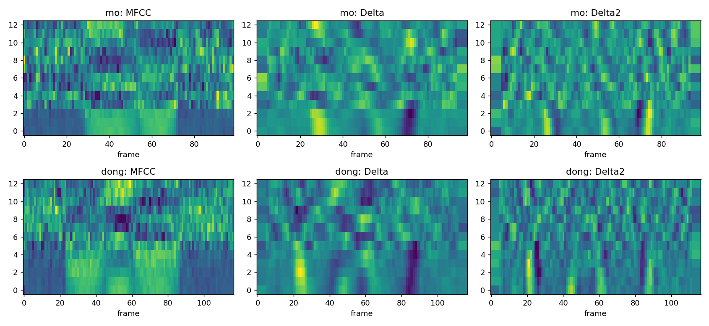
Hình 1. MFCC / Δ / Δ² của “mo” và “dong” (dữ liệu giả lập).
MFCC tĩnh thể hiện các đoạn ổn định (các mảng màu phẳng theo thời gian, ứng với từng “nguyên âm” tổng hợp). Δ chỉ sáng lên ở biên giữa các đoạn, Δ² sáng ở hai bên biên đó. Vì vậy hai từ có cùng số đoạn nhưng khác formant được phân biệt chủ yếu ở MFCC tĩnh, còn Δ/Δ² cung cấp vị trí và tốc độ chuyển tiếp.

3. Kết quả nhận dạng (dữ liệu giả lập)
Train accuracy = 100%, test accuracy = 100% (10 utterance). Bảng log-likelihood của 3 utterance test:
Utterance | mo | dong | len | xuong | dung | Dự đoán / gap top1–top2
mo_07 | −4953.1 | −6216.9 | −6030.8 | −6106.0 | −6667.4 | mo / 1077.7
len_08 | −6812.5 | −7109.7 | −5917.9 | −6717.4 | −7162.6 | len / 799.5
dung_08 | −8012.5 | −7447.3 | −8174.6 | −8142.8 | −6950.2 | dung / 497.2

Model có log-likelihood lớn nhất là model giải thích dữ liệu tốt nhất theo quy tắc ML; vì cùng một X (cùng T) nên so sánh trực tiếp là hợp lệ. Khoảng cách top-1/top-2 hàng trăm đơn vị log cho thấy quyết định rất chắc (đây là tính chất của dữ liệu giả lập); dữ liệu thật thường có gap nhỏ hơn nhiều.
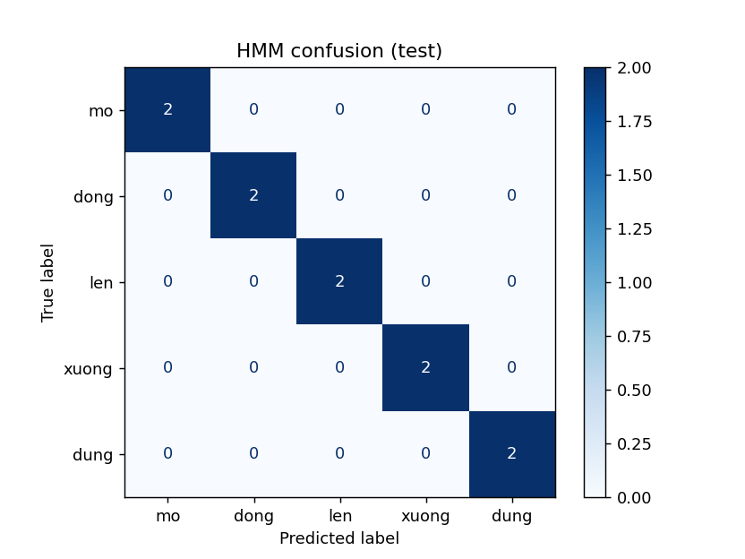
Hình 2. Confusion matrix HMM trên test (giả lập: đường chéo hoàn hảo).

4. Viterbi alignment
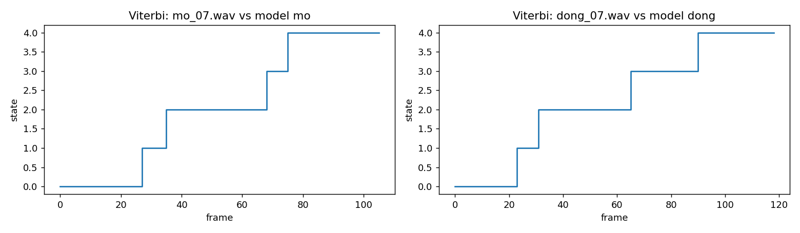
Hình 3. State path Viterbi của mo_07 (model mo) và dong_07 (model dong).
Cả hai path đều không giảm (monotone=True), đúng topology trái–sang–phải. Số frame mỗi state của mo_07 là [27, 8, 33, 7, 31]; dong_07 là [23, 8, 34, 25, 29]. Duration biểu hiện bằng số frame liên tiếp ở cùng state. Các state ngắn (8, 7 frame) trùng với vùng chuyển tiếp giữa hai đoạn ổn định, các state dài ứng với đoạn ổn định. Không nên gán mỗi state cho một phoneme cụ thể vì chưa có giám sát mức phoneme.

5. So sánh DTW và HMM, các thí nghiệm E1–E6
Chỉ số | DTW (Lab 2) | HMM (Lab 3) | Nhận xét
Accuracy test | 100% | 100% | Bão hòa trên dữ liệu giả lập
Số mẫu/lớp | 6 template | 6 utterance (ước lượng A,B,π) | DTW 1 template/lớp: 100%; HMM 2 utt/lớp (3 state): 100%
Thời gian train | ≈ 0 s | 0.2 s (5 model) | DTW chỉ lưu mẫu
Thời gian test/trial | 39.5 ms | 1.7 ms | DTW phải so với mọi template O(T²)
Top confusion | không | không | —
Giải thích alignment | warping path | Viterbi state path | HMM đơn điệu, có duration
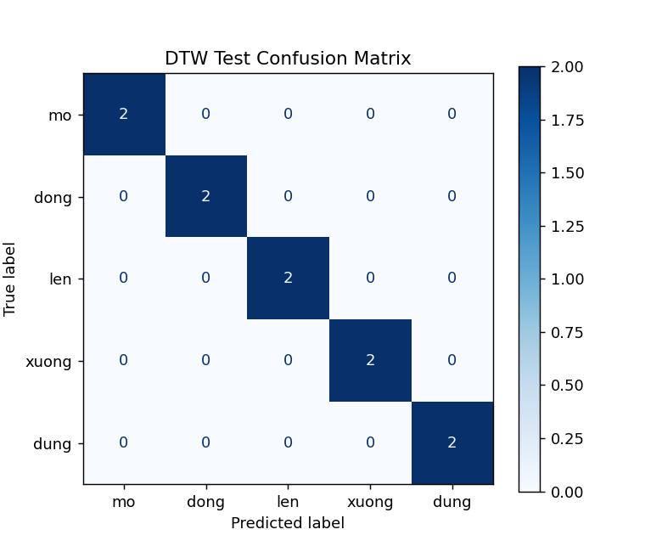
Hình 4. Ma trận nhầm lẫn của phương pháp DTW baseline trên tập test.

TN | Kết quả (giả lập) | Nhận xét
E1 n_states=3/5/7 | 100% / 100% / 100%; hội tụ 5/5 | Không phân biệt được trên dữ liệu dễ; với dữ liệu thật 7 state × ~6 utterance dễ thiếu frame/state (nguy cơ degenerate, underfit/overfit).
E2 13-D vs 39-D | 100% vs 100% | Không thấy lợi ích Δ vì các lớp khác nhau ngay ở phổ tĩnh; trên dữ liệu thật cần xem lớp nào có chuyển tiếp rõ (đóng/xuống, có nguyên âm đôi/phụ âm cuối).
E3 diag vs full | diag: 100/100; full: 100/100 (train/test) | Full chưa overfit trên dữ liệu sạch; chạy lại với dữ liệu thật.
E4 DTW vs HMM | 100% vs 100% | HMM nhanh hơn khi test ~23 lần (1.7 vs 39.5 ms/trial) do DTW so với mọi template.
E5 nhiễu SNR 20/10/5 dB | HMM 100/100/90; DTW 100/100/100 | Chỉ ở 5 dB HMM giảm 10%. Model chưa thấy nhiễu khi train → mismatch mô hình–dữ liệu; DTW bền hơn ở đây (CMVN + so sánh trực tiếp mẫu).
E6 λLM (dong_08) | xem mục 6 | —
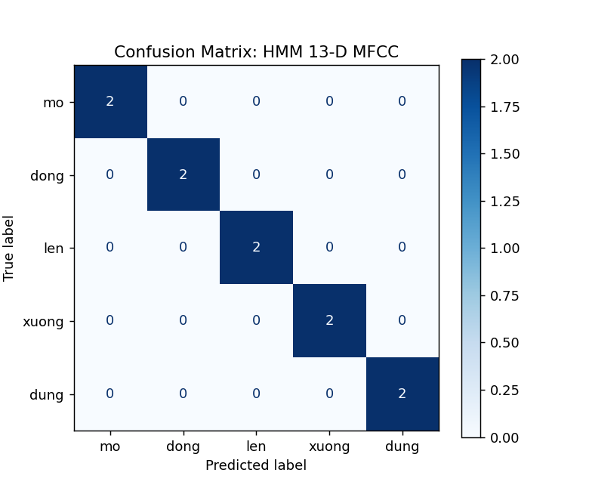
Hình 5. Ma trận nhầm lẫn của mô hình HMM với đặc trưng 13-D MFCC tĩnh (thí nghiệm E2).

6. Lexicon và bigram re-ranking
lexicon.txt (định dạng WORD PHONE_1 … PHONE_K) và hàm đọc read_lexicon() trả về dict; phone chỉ là minh họa (đề yêu cầu dùng inventory của giảng viên). Word HMM có thể được tạo bằng cách nối các phone HMM theo lexicon (state ra của phone k nối vào state vào của phone k+1); phần cơ bản không huấn luyện phone HMM.
Bigram add-k (k=0.5) từ corpus 12 câu trong corpus.txt. Utterance có top-1/top-2 gần nhất là dong_08 (gap 0.612/frame); đáp án đúng là “dong”. Kết quả re-ranking theo từ trước (prev) và λLM:
prev | λ=0 | 0.1 | 0.3 | 1.0 | 3.0
<s>, mo, dong | dong | dong | dong | dong | dong
len, xuong | dong | dong | dong | dung ✗ | dung ✗
dung | dong | dong | dong | dong | dong

Khi prev = len hoặc xuong, corpus có “len dung” và “xuong dung” nhiều hơn “… dong”, nên với λLM ≥ 1.0 prior bigram lấn át bằng chứng âm học và biến quyết định đúng (dong) thành sai (dung). Với λLM ≤ 0.3 quyết định vẫn đúng. Bài học: λLM quá lớn khiến LM thắng acoustic; cần chọn λ trên tập dev và dùng corpus phù hợp miền sử dụng. Đây chỉ là re-ranking sư phạm, không phải decoder chuỗi từ liên tục.

7. Robustness và ngưỡng reject
Trên dữ liệu giả lập, log-likelihood/frame trung bình của đúng lớp là −45.84 và của sai lớp là −53.45. Ngưỡng reject đề xuất: percentile thứ 5 của score/frame đúng lớp = −46.75; nếu score/frame của top-1 thấp hơn ngưỡng thì trả “unknown”. Có thể kết hợp thêm gap top-1/top-2 trên mỗi frame, hoặc thêm garbage/filler model. Điểm cần kiểm tra trên dữ liệu thật: hai phân phối có chồng lấn không, và tỉ lệ false reject ở mức 5% có chấp nhận được không.
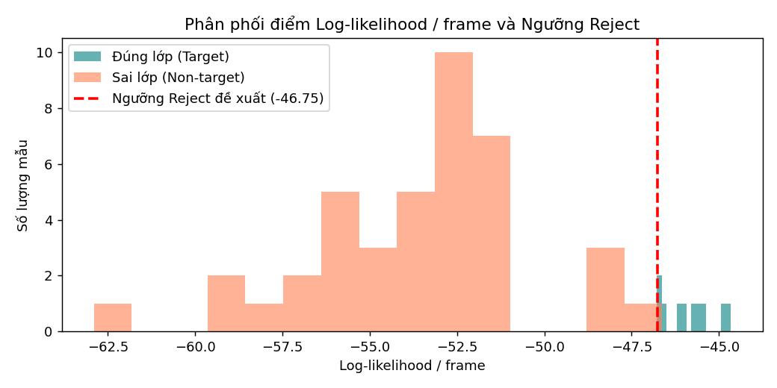
Hình 6. Phân phối log-likelihood/frame của đúng lớp và sai lớp cùng ngưỡng reject đề xuất (-46.75).

8. Trả lời câu hỏi phân tích
- Forward và Viterbi: Forward dùng phép cộng trên mọi đường, trả lời “model sinh X với xác suất tổng bao nhiêu” (P(X|λ)). Viterbi thay cộng bằng max, trả lời “đường trạng thái đơn tốt nhất là gì”, kèm alignment.
- γt(i), ξt(i,j): γt(i) = phần “trách nhiệm” của state i với frame t; ξt(i,j) = trách nhiệm của bước chuyển i→j giữa t và t+1. M-step dùng chúng làm trọng số để cập nhật μ, Σ (theo γ) và A (ξ/γ).
- Baum-Welch hội tụ xấu: EM chỉ lên cực đại cục bộ; nguyên nhân thực nghiệm: khởi tạo kém (quan sát trực tiếp: K-means làm 3/5 model NaN, accuracy 20%, flat start sửa được → 100%), quá ít dữ liệu so với số tham số, chọn sai số state, covariance suy biến, không chuẩn hóa đặc trưng.
- Diag covariance: ít tham số (39 so với ~780 mỗi state), cần ít dữ liệu, ổn định số học; MFCC ít tương quan sau DCT.
- Delta: HMM giả định các quan sát độc lập theo trạng thái; Δ/Δ² đưa thông tin lân cận (xu hướng thay đổi) vào từng frame mà không đổi cấu trúc HMM.
- Lexicon: whole-word HMM không cần lexicon khi từ vựng nhỏ, đóng và đủ dữ liệu cho từng từ; lexicon bắt buộc với subword/phone HMM (cần ánh xạ từ → chuỗi phone) và khi mở rộng từ vựng/ nhận dạng từ chưa có dữ liệu.
- Nói chậm: T lớn hơn, self-loop cho phép state giữ nhiều frame hơn (duration ngầm phân phối hình học) mà không cần thêm state; DTW thì dùng warping.
- Chia log-likelihood cho T: không cần để chọn model cho cùng một utterance (T giống nhau → argmax không đổi); cần khi đặt ngưỡng reject giữa các utterance khác độ dài.
- Warping path (DTW) ghép frame–frame với template, chi phí là khoảng cách, có thể đi chéo/lặp; state path (Viterbi) ghép frame–state, chi phí là log-prob, đơn điệu theo topology và cho duration của từng state.
- Từ ngoài vocabulary: argmax chỉ so tương đối giữa các model hiện có nên luôn chọn một lớp; reject bằng ngưỡng log-likelihood/frame, ngưỡng gap top1–top2 hoặc garbage model.

9. Kết luận
Pipeline hoàn chỉnh (trích 39-D, HMM trái–sang–phải, Forward/Viterbi, so sánh DTW, lexicon, bigram re-ranking, đánh giá, thí nghiệm E1–E6) đã chạy từ đầu đến cuối trên dữ liệu giả lập. Hai lỗi thực tế quan trọng được phát hiện và xử lý: hàng cuối transmat_ bị NaN trong hmmlearn và khởi tạo K-means làm phá thứ tự trái–sang–phải. Các nhận xét định lượng về tiếng Việt thật (nhầm lẫn giữa lớp nào, Δ giúp lớp nào, speaker mismatch) cần chạy lại Lab03.py với bộ WAV thật rồi cập nhật các mục 3–7.

